|  |  |
| --- | --- |
|  | МИНИСТЕРСТВО ОБРАЗОВАНИЯ И НАУКИ РЕСПУБЛИКИ ТАТАРСТАН  **Государственное автономное профессиональное образовательное учреждение**  **«ЗЕЛЕНОДОЛЬСКИЙ МЕХАНИЧЕСКИЙ КОЛЛЕДЖ»** (ГАПОУ «ЗМК») |

**09.02.03 «Программирование в компьютерных системах»**

**МДК 03.01. ТЕХНОЛОГИЯ РАЗРАБОТКИ ПРОГРАММНОГО ОБЕСПЕЧЕНИЯ**

**СЕМЕСТРОВАЯ РАБОТА**

**Тема: «Выдача банком кредитов»**

**Исполнитель**: Тимофеев Никита Денисович

**Группа**: 207

**Преподаватель:** Алемасов Евгений Павлович

**Дата сдачи** 7.12.2023 **Оценка** ____________

**Подпись преподавателя**  _______________________

**ЗЕЛЕНОДОЛЬСК – 2023**

**СОДЕРЖАНИЕ**

**Проблема предметной области** 3

**Цель разработки программного обеспечения** 3

**Задачи для достижения поставленной цели** 3

**Построение диаграммы вариантов использования (UseCase Diagram)** 4

**Построение диаграммы деятельности (Activity Diagram)** 5

**Построение диаграммы классов (Class Diagram)** 6

**Разработка прототипа программного продукта** 7

# **Проблема предметной области**

Вы являетесь руководителем информационно-аналитического центра коммерческого банка. Одним из существенных видов деятельности Вашего банка является выдача кредитов юридическим лицам. Вашей задачей является отслеживание динамики работы кредитного отдела.

В зависимости от условий получения кредита, процентной ставки и срока возврата все кредитные операции делятся ан несколько основных видов. Каждый из этих видов имеет своё название. Кредит может получить юридическое лицо (клиент), при регистрации предоставивший следующие сведения: название, вид собственности, адрес, телефон, контактное лицо. Каждый факт выдачи кредита регистрируется банком, при этом фиксируется сумма кредита, клиент и дата выдачи.

# **Цель разработки программного обеспечения**

Целью разработки программного обеспечения решение проблемы выдачи кредитов в работе банка.

# **Задачи для достижения поставленной цели**

Для достижения указанной цели необходимо решить следующие задачи:

1. Провести анализ требований и постановку задачи.
2. Провести обзор программных средств разработки.
3. Провести проектирование архитектуры.
4. Реализовать разработку предложенного решения.
5. Протестировать разработку.
6. Оценить экономическую эффективность внедренного предложенного решения.

# **Построение диаграммы вариантов использования (UseCase Diagram)**

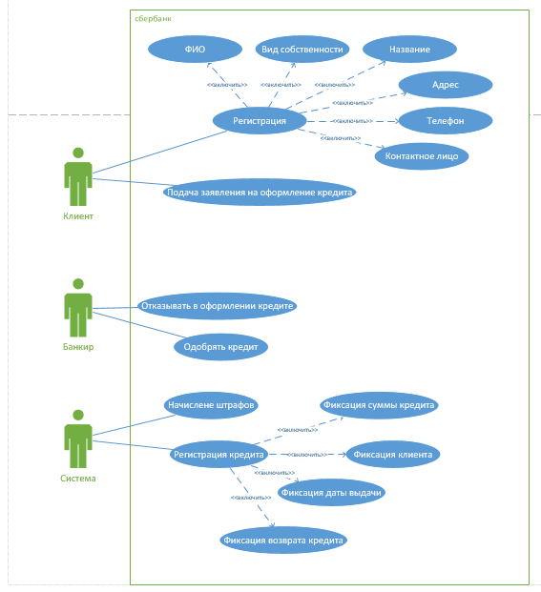

# **Построение диаграммы деятельности (Activity Diagram)**

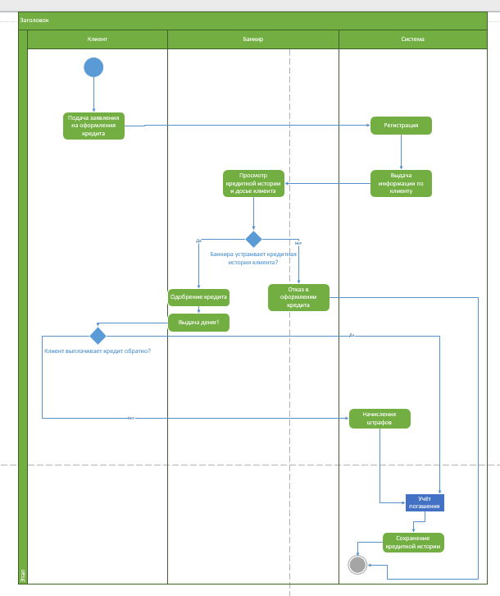

# **Построение диаграммы классов (Class Diagram)**

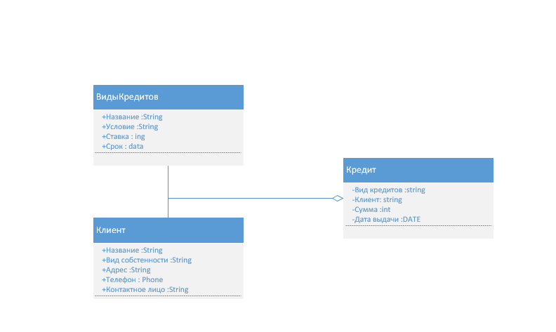

# **Разработка прототипа программного продукта**

